INDICAÇÃO Nº 2319/2022
Estudo de viabilidade para instalação de redutores de velocidade e/ou quebra-molas na Rua Presidente Juscelino Kubitschek de Oliveira, em frente ao nº 1041, no Bairro Canudos.
Solicita-se, após os trâmites regimentais, que seja enviada cópia da presente proposição ao Poder Executivo, para que realize as seguintes providências:
Estudo de viabilidade para instalação de redutores de velocidade e/ou quebra-molas na Rua Presidente Juscelino Kubitschek de Oliveira, em frente ao nº 1041, no Bairro Canudos.
Novo Hamburgo, 14 de julho de 2022.

Vereadora Lourdes Valim

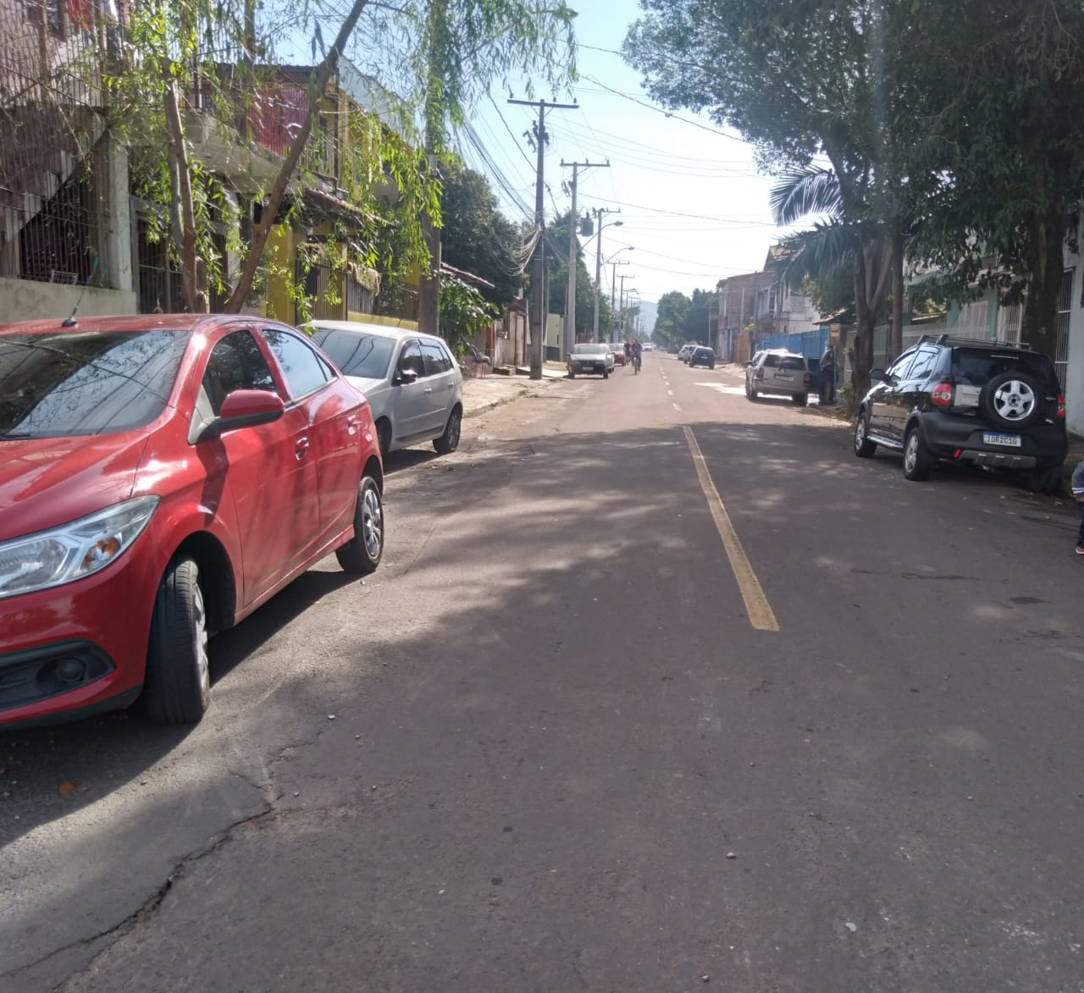

Obs.: Redação conforme o original da autora.
/JC

